Actividades Sugeridas
OBJETIVO DE APRENDIZAJE OA_12 | DESCRIPCIÓN DE LA ACTIVIDADES
Generar, describir y registrar patrones numéricos, usando una variedad de estrategias en tablas del 100, de manera manual y/o con software educativo.  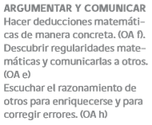 | 5.  Encuentran, de acuerdo a los 4 números indicados, una regla del patrón abajo indicado y lo repiten 10 veces. 11, 14, 17, 20, xxx, xxx, xxx, xxx, …  ! Observaciones al docente: Es conveniente, en los ejercicios 4 y 5, que los alumnos se autocontrolen, para aprender de sus errores, con una pauta proporcionada por el docente. Es recomendable que corrijan sus errores, si los tuvieran, también en forma autónoma, indicando y analizando el error que tuvieron.

